План-конспект занятия
педагога дополнительного образования
Белоусова Александра Викторовича

Объединение – «Подвижные игры»
Программа - «Подвижные игры».
Группа – 01-53
Дата проведения: - 21.12.2023.
Время проведения: 15.10
Тема занятия: Зимние спортивные игры. Игра «Лепим снежную бабу», игра «Лепим сказочных героев».
Цель занятия: Развитие творческих способностей, воображения, быстроты, выдержки.
Рекомендуемый комплекс упражнений:
1. Выполните разминку:
- упражнения для головы: наклоны крестом, круговое вращение, повороты; (10 раз)
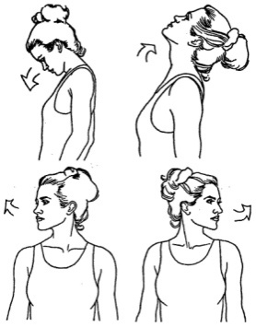
- упражнения для плеч: поднимание-опускание, вращение; (10 раз)
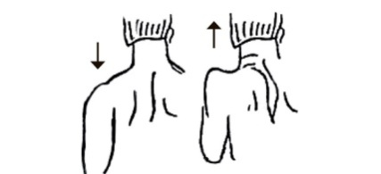
- упражнения для рук: вращение кистями, предплечьями, всей рукой; (10 раз)
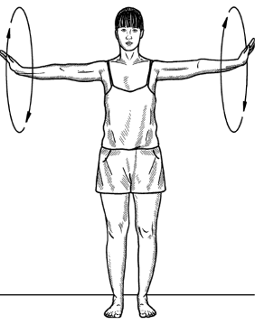
- упражнения для корпуса: наклоны вперед-назад, в сторону; (10 раз)
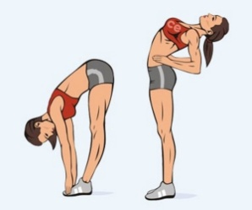
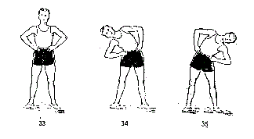

2. «Лепим снежную бабу». По считалке или желанию детей выбирается водящий - «Снежная баба». Все играющие встают в круг, «Снежная баба» находится в центре круга. Дети в кругу проговаривают слова и выполняют соответствующие движения:
-Мы слепили это чудо в пять минут, (имитируют «лепку снежка»),
-Как зовут такое чудо, как зовут? (пожимают плечами, руки прямые, ладони расположены вверх),
-Снежная баба! К снежной бабе близко-близко подойдем, (подходят к «Снежной бабе» мелкими шагами),
-Снежной бабе низкий-низкий наш поклон, (наклон вперед, правая рука вытягивается вперед, затем вниз),
-Мы над бабой посмеёмся, ха-ха-ха, ха-ха-ха, (показывают рукой на «Снежную бабу»),
-Хороша ты, наша баба, хороша! (гладят «Снежную бабу» рукой),
-Раз, два, три, (отходят назад, хлопают в ладони),
А теперь – лови! (разбегаются в различных направлениях, «Снежная баба» старается догнать детей и задеть рукой).
Правила: Убегать можно только после слова «лови!». Дети пойманные «Снежной бабой» идут в центр площадки и присаживаются на корточки, образуя «снежный ком». Усложнение/Упрощение Можно в конце произносить «Раз, два, три, а теперь – замри!», и тогда «Снежная баба» уводит в центр круга тех детей, которые пошевелятся. Или использовать оба варианта поочередно.
Домашнее задание:
Выучить правила игры «Снежная баба»
4. Обратная связь:
Фото самостоятельного выполнения задания отправлять на электронную почту metodistduz@mail.ru для педагога Зайцевой Ольги Петровны

